PERANAN GURU PAK DALAM PELAYANAN GEREJAWI
DI GEREJA TORAJA JEMAAT SILO GE’TENGAN
KLASIS MENGKENDEK UTARA BARAT

SKRIPSI
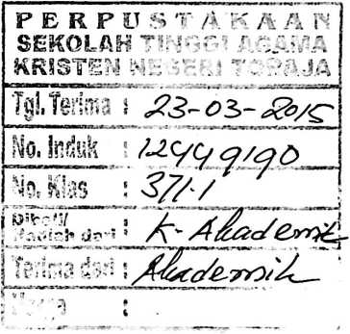
Diajukan kepada Sekolah Tinggi Agama Kristen Negeri Toraja untuk
Memenuhi Salah Satu Syarat Memperoleh Gelar Sarjana Pendidikan Kristen
(S.Pd.K)
OLEH
NOVIYANTI LODANG
20103071
JURUSAN PENDIDIKAN AGAMA KRISTEN
SEKOLAH TINGGI AGAMA KRISTEN NEGERI TORAJA
(STAKN-TORAJA)
2014

HALAMAN PERSETUJUAN
Judul Sripsi : Peranan Guru Pak Dalam Pelayanan Gerejawi Di Gereja Toraja Jemaat
Silo Ge’tegan Klasis Mengkendek Utara Barat
Ditulis oleh : Noviyanti Lodang
Nirm : 20103071
Jurusan : Pendidikan Agama Kristen (PAK)
Setelah dikonsultasikan, diperiksa dan diteliti dengan seksama, skripsi ini telah
memenuhi persyaratan untuk dipertahankan di depan dewan penguji.
Mengkendek, Desember 2014
Dosen Pembimbing
Pembimbing I

Samuel Tokam, M.Th.
NIP: 196703302006041001
Pembimbing H

Fcttv Siwah, M.Pd.K
NIP:196612012006042001

HALAMAN PENGESAHAN
Judul Skripsi
: Peranan Guru Pak Dalam Pelayanan Gerejawi Di Gereja Toraja
Jemaat Silo Ge'tegan Klasis Mengkendek Utara Barat.
Disiapkan Oleh:
Nama
Nirm
:Noviyanti Lodang
:20103071
Jurusan: Pendidikan Agama Kristen
Telah dipertahankan oleh penulis di depan Panitia Ujian Saijana (SI) Sekolah
Tinggi Agama Kristen Negeri (STAKN) Toraja Pada tanggal 09 Desember 2014
Mengkendek, 08 Desember 2014
Dewan Penguji
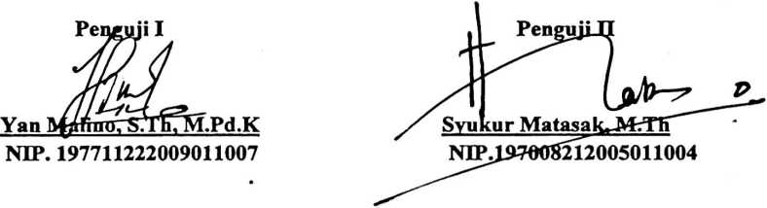
PanitiaUjian
Ketua

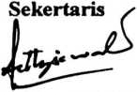
Fetty Siwah, M.Pd.K
NIP. 197701172009012007
NIP.196612012006042001
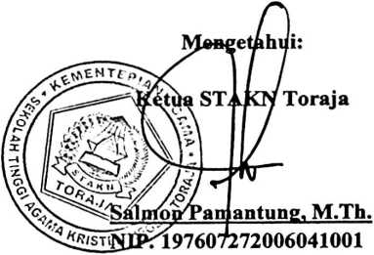
iii

ABSTRAK
Noviyanti Lodang (20103071), dalam karya tulis yang berjudul: Peran Guru
PAK Dalam Pelayanan Gerejawi Di Gereja Toraja Jemaat Silo Ge’tengan Klasis
Mengkendek Utara Barat. Dalam bimbingan Samuel Tokam M.Th., dan Fetty Siwah,
M.Pd.K.
Dalam penelitian ini, penulis mengkaji tentang peran guru PAK dalam
pelayanan gerejawi. Hal ini berangkat dari kenyataan bahwa banyak guru PAK yang
aktif dalam pelayanan gerejawi. Untuk mencapai tujuan di atas penulis menggunakan
pendekatan penelitian kualitatif dengan teknis pengumpulan data; observasi, studi
pustaka serta teknis analisis data melalui; reduksi, display, dan intrepretasi.
Dari hasil penelitian yang dilakukan oleh penulis, peran guru PAK dalam
pelayanan gerejawi di Jemaat Silo Ge’tengan Klasis Mengkendek Utara Barat telah
dilakukan namun belum maksimal. Hal ini ditandai dengan masih adanya guru PAK
yang tidak aktif dalam pelayanan gerejawi.
Ketidak aktifan guru PAK dalam pelayanan gerejawi disebabkan oleh
beberapa faktor diantaranya; kesulitan membagi waktu antara tugas di sekolah dan di
jemaat, serta tidak sepaham dalam mengambil keputusan atau kebijakan terkait
dengan pelayanan.
Ada beberapa bentuk pelayanan gerejawi yang dapat dilakukan oleh guru
PAK dalam jemaat yaitu; pelayanan Organisasi Intra Gerejawi, kumpulan atau ibadah
jemaat, serta katekisasi bagi para calon anggota sidi. Selain itu, keterlibatan guru
PAK dalam pelayanan gerejawi merupakan bagian panggilan hidup dan tuntutan
profesi yaitu melaksanakan pengabdian kepada masyrakat.
Kata Kunci: Guru PAK dan Pelayanan Gerejawi
iv

